**КИЇВСЬКИЙ НАЦІОНАЛЬНИЙ УНІВЕРСИТЕТ**

**ІМЕНІ ТАРАСА ШЕВЧЕНКА**

Факультет комп’ютерних наук та кібернетики

**Звіт**

до лабораторної роботи № 1

з дисципліни

**«** Динаміка популяційних систем **»**

Виконав студент 1-го курсу магістратури

ОНП “Інноваційні технології в бізнес аналітичних системах”

Таран Владислав

Київ – 2025

Чисельне моделювання процесів за допомогою математичних моделей типу „хижа́к-жертва” (заняття 1)

Нехай жертви за відсутності хижаків розмножуються з коефіцієнтом приросту *g*, а хижаки за відсутності здобичі вимирають з коефіцієнтом *s*. Завдяки зустрічам жертв з хижаками (ймовірність зустрічі пропорціональна добутку популяцій) кількість жертв зменшується з коефіцієнтом *a*, а кількість хижаків збільшується з коефіцієнтом приросту *b*:

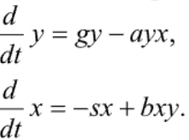

Варіант завдання:

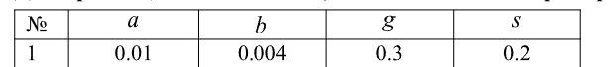

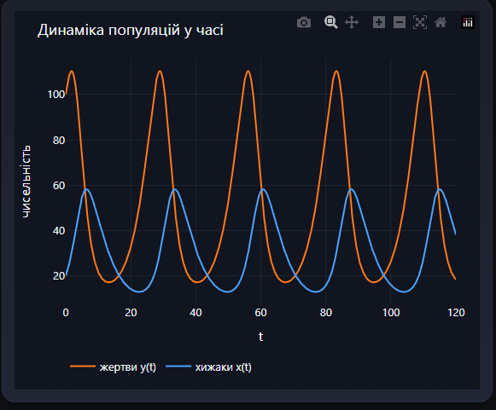

На поданому графіку відображено зміну чисельності популяцій жертв і хижаків у часі. Синя лінія показує динаміку жертв, а червона — хижаків. Обидві криві формують характерні коливальні траєкторії, що є типовими для моделі Лотки–Вольтерри.

Спочатку чисельність жертв зростає, створюючи умови для збільшення популяції хижаків. Коли хижаків стає надто багато, вони швидше зменшують кількість жертв, і популяція здобичі падає до мінімуму. Через брак їжі згодом скорочується і чисельність самих хижаків. Коли тиск хижаків знижується, популяція жертв знову починає відновлюватися, запускаючи повторення циклу.

Добре помітно, що максимуми кривих зміщені у часі: пік чисельності жертв настає раніше, ніж пік чисельності хижаків. Це чітко демонструє взаємозалежність обох видів і підтверджує класичну циклічність процесів у системі «хижаки–жертви».

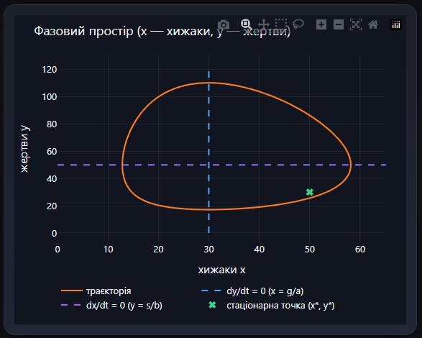

На побудованому фазовому просторі показано взаємозв’язок між чисельністю жертв та хижаків. По горизонтальній осі відкладається кількість хижаків, а по вертикальній — кількість жертв. Синя крива відображає траєкторію розвитку системи, яка утворює замкнений цикл. Це свідчить про те, що популяції не виходять на сталий рівень, а змінюються циклічно: спершу зростає кількість жертв, за чим слідує збільшення чисельності хижаків; далі популяція жертв скорочується, що зумовлює зменшення кількості хижаків. Після цього цикл повторюється, відображаючи періодичну природу взаємодії.

На графіку також позначено нуль-лінії, які визначають умови відсутності змін у тій чи іншій популяції. Червона пунктирна вертикаль відповідає рівнянню *dy/dt = 0* і задає кількість хижаків, за якої чисельність жертв лишається сталою. Зелена пунктирна горизонталь відповідає рівнянню *dx/dt = 0* та вказує на кількість жертв, при якій чисельність хижаків не змінюється. Точка перетину цих ліній є стаціонарною і позначена фіолетовим маркером. Вона відображає рівноважний стан системи, у якому обидві популяції можуть співіснувати.

Втім, із траєкторії видно, що система не затримується в цій точці, а описує коливальні рухи навколо неї. Таким чином, фазовий портрет підтверджує коливальний характер взаємодії «хижаки–жертви» та ілюструє класичну модель динамічної рівноваги в біологічних системах.